ОТЧЕТ по анкетированию:
«Эффективность воспитательной работы в университете «Мирас». В период с 13 по 19 февраля 2024 в университете «Мирас» проводилось анкетирование. в котором приняли участие студенты 1-4 курсов в количестве 1571.

- Курс, на котором Вы учитесь?
1 курс | 2 курс | 3 курс | 4 курс
819 | 217 | 197 | 338
52,13% | 13,82% | 12,54% | 21,51%

2. Удовлетворены ли Вы организацией воспитательной работы в университете «Мирас»?
Да | Нет | Затрудняюсь ответить
1535 | 14 | 22
97,71% | 0,89% | 1,40%

3.Удовлетворены ли Вы клубной работой в университете Мирас?
Да | Нет | Затрудняюсь ответить
1508 | 30 | 33
95,99% | 1,91% | 2,10%

4. Знаете ли Вы как производится запись в студенческие клубы?
Социальные сети университета, инстаграмм | Могу подойти в кабинет КДМ записаться | Нет, не знаю
1467 | 27 | 77
93,38% | 1,72% | 4,90%

5. Удовлетворены ли Вы деятельностью Комитета по делам с молодежью (КДМ) и студенческого Совета самоуправления?
Да | Нет | Затрудняюсь ответить
1538 | 16 | 17
97,90% | 1,02% | 1,08%

6. Обращались ли Вы в студенческий Совет самоуправления для решения проблем, подачи предложений, жалоб?
Да | Нет | Затрудняюсь ответить
1434 | 125 | 12
91,28% | 7,96% | 0,76%

7. Бывают ли у Вас конфликты со сверстниками/сотрудниками/преподавателями?
Да | Нет | Затрудняюсь ответить
12 | 1554 | 5
0,76% | 98,92% | 0,32%

8. Если конфликты возникают, как Вы их решаете?
Обращаюсь к куратору группы | Обращаюсь к психологу | Решаю свои проблемы самостоятельно | Обращаюсь за помощью к другу(подруге) | Другое
1476 | 7 | 65 | 7 | 16
93,95% | 0,45% | 4,14% | 0,44% | 1,02%

9. Знакомы ли Вам следующие документы?
Кодекс чести студента/магистранта Университета «Мирас» | Накопительно-призовая система поощрения студентов STAR SYSTEM | Академическая политика университета «Мирас» | Программа развития университета «Мирас» на 2019-2024 уч. года | Нет, не знакомы
1503 | 4 | 10 | 5 | 49
95,67% | 0,25% | 0,64% | 0,32% | 3,12%

10. Как Вы считаете, способствуют ли условия в университете «Мирас» формированию здорового образа жизни?
Да | Нет | Затрудняюсь ответить
1524 | 25 | 22
97,01% | 1,59% | 1,40%

11. Какого плана мероприятия Вам наиболее интересны:
Интеллектуальные | Развлекательные | Спортивные | Мероприятия, инициируемые городскими центрами КГУ Жастар , акимат и другие | Мероприятия, проводимые за пределами университета (в Дендропарке например) | Мероприятия для личностного развития (тренинги, семинары, круглые столы, другое) | Затрудняюсь ответить
1462 | 40 | 23 | 3 | 9 | 17 | 17
93,06% | 2,56% | 1,46% | 0,19% | 0,57% | 1,08% | 1,08%

12. Используете ли Вы право голоса студента университета «Мирас» для эффективного управления вузом?
Участие и работа в комиссиях разного уровня (Ученый Совет, Студенческий Совет самоуправления, Комиссия по академическому качеству, Академический комитет по разработке ОП и другое | Блог Ректора университета, телефон доверия, Ящик доверия в учебных корпусах | Нет, не использую меня не интересует вузовская жизнь, предпочитаю сам устраивать свой досуг | Мой голос ничего не решает | Затрудняюсь ответить
1509 | 7 | 10 | 18 | 27
96,05% | 0,45% | 0,63% | 1,15% | 1,72%

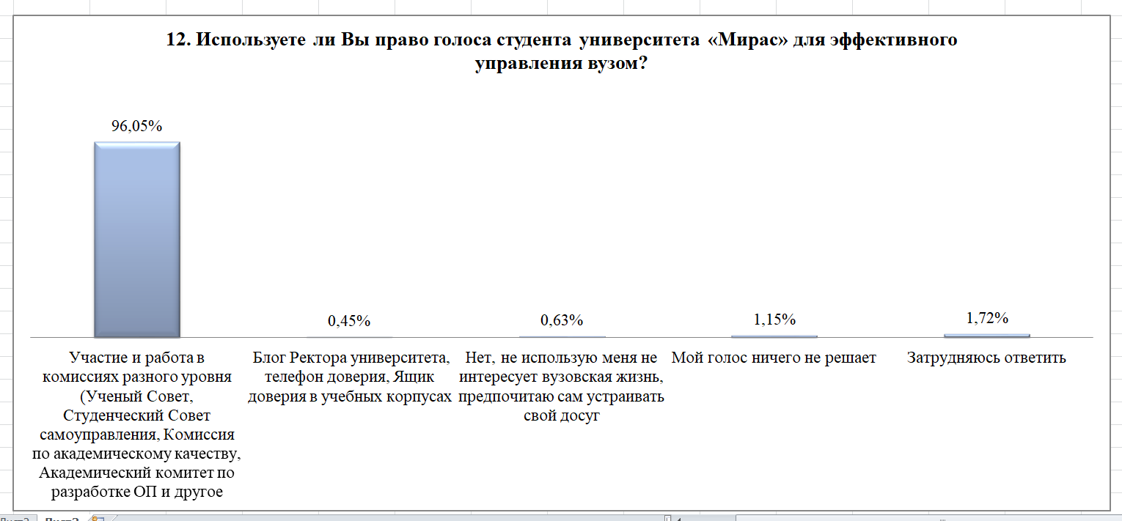

13. Удовлетворены ли Вы оказанием социальной поддержки университета (учебная скидка, персональная скидка, спортивная, специальная и другие?
Да | Нет | Затрудняюсь ответить
1536 | 17 | 18
97,77% | 1,08% | 1,15%

14. Ващи предложения по совершенствованию воспитательной и социальной работы в вузе
1. Нет предложений – 18,2%
2. Всё отлично – 65,61%
3. Свои предложения – 5,57%
- Затрудняюсь ответить – 1,3%
- Пустой вариант ответа – 9,32%

